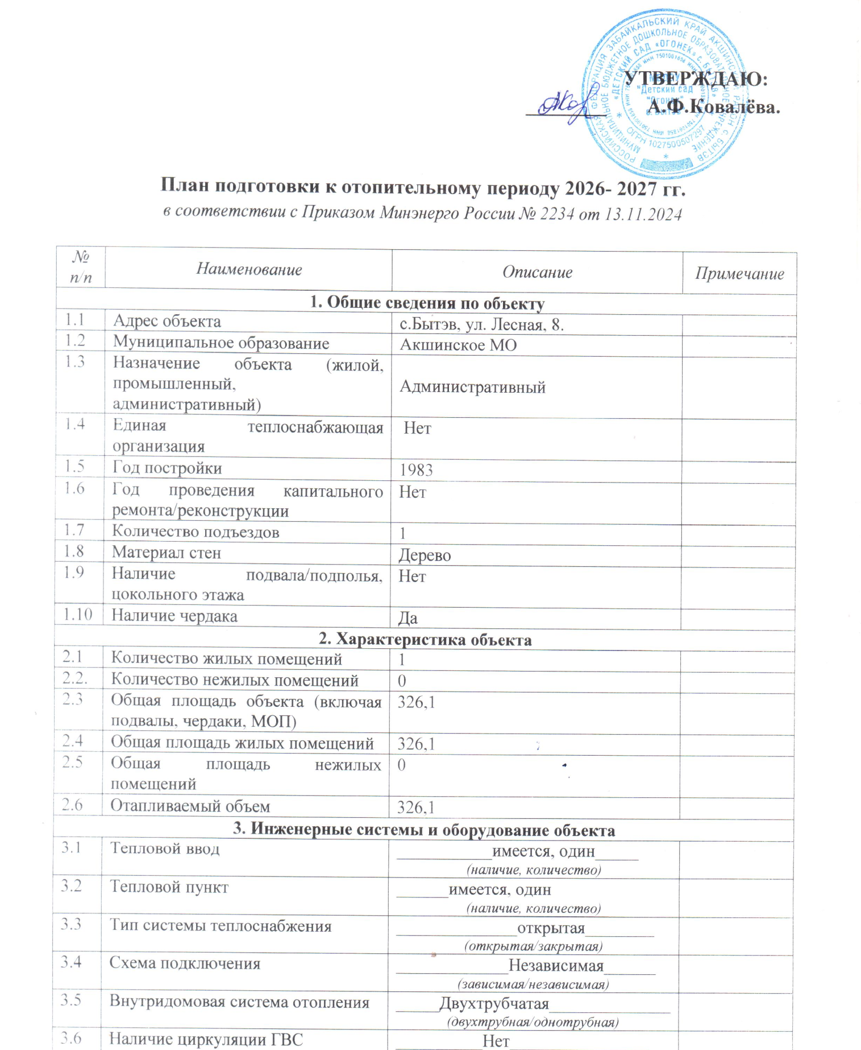

УТВЕРЖДАЮ:
________ А.Ф.Ковалёва.

План подготовки к отопительному периоду 2026- 2027 гг.
в соответствии с Приказом Минэнерго России № 2234 от 13.11.2024

№ п/п | Наименование | Описание | Примечание
1. Общие сведения по объекту
1.1 | Адрес объекта | с.Бытэв, ул. Лесная, 8.
1.2 | Муниципальное образование | Акшинское МО
1.3 | Назначение объекта (жилой, промышленный, административный) | Административный
1.4 | Единая теплоснабжающая организация | Нет
1.5 | Год постройки | 1983
1.6 | Год проведения капитального ремонта/реконструкции | Нет
1.7 | Количество подъездов | 1
1.8 | Материал стен | Дерево
1.9 | Наличие подвала/подполья, цокольного этажа | Нет
1.10 | Наличие чердака | Да
2. Характеристика объекта
2.1 | Количество жилых помещений | 1
2.2. | Количество нежилых помещений | 0
2.3 | Общая площадь объекта (включая подвалы, чердаки, МОП) | 326,1
2.4 | Общая площадь жилых помещений | 326,1
2.5 | Общая площадь нежилых помещений | 0
2.6 | Отапливаемый объем | 326,1
3. Инженерные системы и оборудование объекта
3.1 | Тепловой ввод | ___________имеется, один_____  (наличие, количество)
3.2 | Тепловой пункт | ______имеется, один  (наличие, количество)
3.3 | Тип системы теплоснабжения | ______________открытая________  (открытая/закрытая)
3.4 | Схема подключения | _____________Независимая______  (зависимая/независимая)
3.5 | Внутридомовая система отопления | _____Двухтрубчатая______________  (двухтрубная/однотрубная)
3.6 | Наличие циркуляции ГВС | __________Нет________________  (есть/нет)
3.7 | Наличие оборудованного узла учета (ТЭ, ТН) | Нет
3.8 | Материал трубопроводов | ___________Нет______________  (сталь (ВГП), метополимер, полимер)
3.9 | Водопроводный ввод | ___________Нет_______________  (наличие, количество)
3.10. | Водомерный узел | Нет
3.11 | Материал трубопроводов | ______Металл_______________  (сталь (ВГП), металлополимер, полимер)
3.12 | Электрический ввод
3.13 | Наличие прибора учета электроэнергии | Да
3.14 | Ввод газоснабжения (при наличии) | _________Нет_______________  (наличие, количество)
3.15 | Система АППЗ и дымоудаления | Нет
3.16 | Система приточно-вытяжной вентиляции | Нет
3.17 | Лифты, подъемники | Нет
4. Схема подачи ресурса на объект
4.1 | теплоснабжение | ___________Нецентрализованное__  централизованная/нецентрализованная
4.2 | водоснабжение | _____Нецентрализованное__  централизованная/нецентрализованная
4.3 | водоотведение | _________НЕТ_________________  централизованная/нецентрализованная
4.4 | электроснабжение | __Нецентрализованное__________  центрая/нецентрализованная
4.5 | газоснабжение | НЕТцентрализованная/нецентрализованна
5. Информация о прохождении предыдущих трех отопительных периодов
5.1 | Начало отопительного сезона
 | 2022-2023 гг. | 15.09.
 | 2023-2024 гг. | 15.09
 | 2024-2025 гг. | 15.09
5.2 | Завершение отопительного сезона
 | 2022-2023 гг. | 15.05
 | 2023-2024 гг. | 15.05
 | 2024-2025 гг. | 15.05
6. Мероприятия организационного характера
6.1 | Промывка теплопотребляющей установки, включая трубопроводы тепловых сетей (при наличии) и участков тепловых вводов (до вводной запорной арматуры) и границах балансовой принадлежности, оборудования индивидуальных тепловых пунктов и внутренних систем теплопотребления. Проведенной в присутствии представителя единой теплоснабжающей организации, в зону (зоны) деятельности которой входит система (системы) теплоснабжения с составлением акта промывки теплопотребляющей установки. | Срок выполнения:  _______20___г.  НЕТ | Приказ 2234 п. 1.1.1
6.2 | Наладка режимов потребления тепловой энергии и (или) теплоносителя (в том числе тепловых и гидравлических режимов) теплового пункта, внутридомовых сетей и теплопотребляюших установок, с составлением акта о проведении наладки режимов потребления тепловой энергии и (или) теплоносителя (в том числе тепловых и гидравлических режимов) теплового пункта, внутридомовых сетей и теплопотребляющих установок, актов об установке и пломбировании дроссельных (ограничительных) устройств во внутренних системах, включая элеваторы и шайбы на линиях рециркуляции горячего водоснабжения. | Срок выполнения:  _______20___г.  НЕТ | Приказ 2234 п. 1.1.2
6.3 | Проверка (осмотр) запорной арматуры, в том числе в высших (воздушники) и низших точках трубопровода (спускники) и арматуры постоянного регулирования на предмет наличия и работоспособности, плотности (герметичности) сальниковых уплотнений, наличия теплоизоляции в соответствии с проектными решениями, наличия соответствующих неповрежденных пломб, установленных теплоснабжающими и теплосетевыми организациями с составлением акта. | Срок выполнения:  _______20___г.  НЕТ | Приказ 2234 п. 1.1.3
6.4 | Организационно- распорядительные документы организации о назначении ответственных лиц за безопасную эксплуатацию тепловых энергоустановок для объектов, не являющихся опасными производственными объектами. | Срок выполнения:  До 15.09.2026_г. | Приказ 2234 п. 1.1.4
6.5 | Акты о проведении испытаний на плотность и прочность (гидравлических испытаний) тепловых энергоустановок, включая трубопроводы тепловых сетей (при наличии) и участков тепловых вводов (до вводной запорной арматуры) в границах балансовой принадлежности, оборудования индивидуальных тепловых пунктов и внутренних систем теплопотребления в соответствии с требованиями пунктов 9.8, 9.1.59 Правил технической эксплуатации тепловых энергоустановок и наличие записей о результатах проведенных испытаний в паспорте теплового пункта и (или) теплопотребляющих установок (подпункт 11.5.5 пункта 11 Правил) | Срок выполнения:  _______20___г.  НЕТ | Приказ 2234 п. 1.1.5
6.6. | Организационно-распорядительные документы об утверждении перечня производственных инструкций для безопасной эксплуатации оборудования в случае эксплуатации ОПО, разработанного в соответствии с Правилами промышленной безопасности, и (или) перечня документации эксплуатирующей организации для объектов, не являющихся ОПО. | Срок выполнения:  _______20___г.  НЕТ | Приказ 2234 п. 1.1.6
6.7 | Эксплуатационные инструкции объектов теплоснабжения и (или) производственные инструкции, разработанные в соответствии с Правилами промышленной безопасности. | Срок выполнения:  _______20___г.  НЕТ | Приказ 2234 п. 1.1.7
6.8. | Паспорта тепловых пунктов или копии паспортов тепловых пунктов, а также проектно-техническая документация на здание (сооружение) в части внутренних систем теплоснабжения по теплопотрсбляюшим установкам, установленным в здании (сооружении) | Срок выполнения:  с _______20___г.  по ___________20__г.  НЕТ | Приказ 2234 п. 1.1.8
6.9 | Выписка из утвержденного штатного расписания, подтверждающая наличие персонала, осуществляющего функции эксплуатационной, диспетчерской и аварийной служб или документы на техническое обслуживание, энергосервисные контракты в случае привлечения специализированных организаций для эксплуатации оборудования. | Срок выполнения:  с _______20___г.  по ___________20__г.  НЕТ | Приказ 2234 п. 1.1.9
7 | Документы, подтверждающие проверку работоспособности автоматических регуляторов температуры воды, подаваемой в системы горячего водоснабжения, а также проверку настроечных характеристик и установок систем регулирования и (или) регуляторов температуры и давления теплоносителя на системы отопления и воды на системы горячего водоснабжения, ограничения расхода сетевой воды через тепловой пункт | Срок выполнения:  с _______20___г.  по ___________20__г.  НЕТ | Приказ 2234 п. 1.1.10
7.1 | Результаты осмотра объектов теплоснабжения и теплопотребляющих установок на предмет наличия несанкционированных врезок для разбора сетевой воды или потребления тепловой энергии на теплопотребляюших энергоустановках, или для переключения закрытой системы теплоснабжения на открытую систему теплоснабжения с разбором сетевой воды или отступлений от проектного решения. | Срок выполнения:  с _______20___г.  по ___________20__г.  НЕТ | Приказ 2234 п. 1.2.1
7.2 | Наличие заключенных договоров теплоснабжения и(или) договоров оказания услуг по поддержанию резервной тепловой мощности | Срок выполнения:  с _______20___г.  по ___________20__г.  НЕТ | Приказ 2234 п. 1.3.1
7.3 | Наличие Акта сверки расчетов за поставленные тепловую энергию (мощность), теплоноситель, горячую воду, оказание услуг по поддержанию резервной тепловой мощности по состоянию на дату проверки, подтверждающий отсутствие задолженности либо подписанный сторонами документ, подтверждающий  урегулирование с теплоснабжающей организацией порядка погашения всей существующей задолженности. | Срок выполнения:  с _______20___г.  по ___________20__г.  НЕТ | Приказ 2234 п. 1.3.2
7.4 | Периодическая проверка узла учета, Наличие актов разграничения балансовой принадлежности. | Срок выполнения:  с _______20___г.  по ___________20__г.  НЕТ | Приказ 2234 п. 1.4.1
7.5 | Акты проверки контрольно-измерительных приборов в тепловом пункте, с обязательным указанием заводских номеров, отметки о наличии паспортов контрольно-измерительных приборов. | Срок выполнения:  с _______20___г.  по ___________20__г.  НЕТ | Приказ 2234 п. 1.4.2
7.6 | Документы о выполнении работ по подготовке к отопительному периоду теплового контура здания в соответствии с требованиями Правил | НЕТ | Приказ 2234 п. 2.1
7.7 | Акт о проведении дезинфекции систем теплопотребления с открытой схемой теплоснабжения и горячего водоснабжения, актов о результатах отбора проб воды из системы . | НЕТ | Приказ 2234 п. 2.2
7.8 | Копия акта обследования дымовых и вентиляционных каналов многоквартирных домов перед отопительным периодом, копия действующего договора о техническом обслуживании и ремонте внутридомового газового оборудования в многоквартирном доме | НЕТ | пп.11.3 п.11  Правил 115
8. Подготовка к отопительному периоду теплового контура здания
8.1 | Ремонт монтажных (межпанельных) швов | Срок выполнения:  с _______20___г.  по ___________20__г. НЕТ
8.2 | Замена контурного уплотнителя входных дверей | Срок выполнения:  с _______20___г.  по ___________20__г. НЕТ
8.3 | Ремонт кровли | Срок выполнения:  с _______20___г.  по ___________20__г. НЕТ
8.4 | Замена оконных блоков на современные энергоэффективные | Срок выполнения:  с _______20___г.  по ___________20__г. НЕТ
8.5 | Ремонт и восстановление отделки фасада и цоколя (облицовочных панелей/плит, штукатурного слоя и окрасочного) | Срок выполнения:  с _______20___г.  по ___________20__г. НЕТ
8.6 | Замена/ремонт заполнений подвальных окон | Срок выполнения:  с _______20___г.  по ___________20__г. НЕТ
8.7 | Восстановление остекления, замена разбитых стекол | Срок выполнения:  с _______20___г.  по ___________20__г. НЕТ
8.8 | Ремонт отмостки | Срок выполнения:  с _______20___г.  по ___________20__г. НЕТ

Ответственный руководитель ___ ______ ___________________________
(наименование обслуживающей организации или собственника здания)

__Заведующая ___ _Ковалёва А.Ф. ____ ___________________
(должность) (фамилия, инициалы) (подпись)

Место печати « 09 _» апреля _ 2026 года

Представители собственников объекта теплоснабжения, теплопотребляющей установки (совет дома):

1. Ковалёва А.Ф. - заведующая_____________________ __________________
(фамилия, имя, отчество) (подпи ______________ _

2. Дементьева Т.Л. – завхоз____________________________________________
(фамилия, имя, отчество) (подпись)

3. _Леонов А.Л. – кочегар ____________________ ___________________
(фамилия, имя, отчество) (подпись)

